L'énigme de la semaine
N° 1
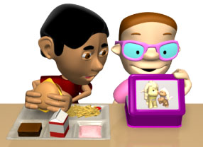
David l’avide…

David vient de proposer à Suzie d’échanger tout son hamburger contre un des gâteaux qu’elle cache dans sa boîte… Et Suzie lui a répondu ceci :
« Tu vois les 6 verres sur la table devant nous ? Tu auras un de mes gâteaux si tu parviens à les mettre dans l’ordre suivant : un vide, un plein, un vide, un plein, un vide et un plein…
- Facile, je fais ça tout de suite !
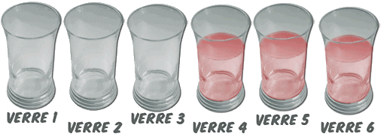
- Oui… Mais il y a une difficulté : tu n’as le droit de toucher ou de ne déplacer qu’un seul verre !

Comment David va-t-il faire pour obtenir un des gâteaux ? Donnez une explication détaillée sur votre feuille !

